意大利数字制造技术交易对接专场
在京举办

3月25日下午，2026中关村论坛年会中关村国际技术交易大会——意大利数字制造技术交易对接专场在中关村国际技术交易中心举行。活动以“意大利机器人与具身智能技术+产业合作”为主题，聚焦机器人、具身智能及工业软件等重点领域，汇聚中意两国政产学研投各界代表，推动意大利优质科技项目实现精准匹配与务实合作，持续构建开放协同的中意科技创新合作生态。
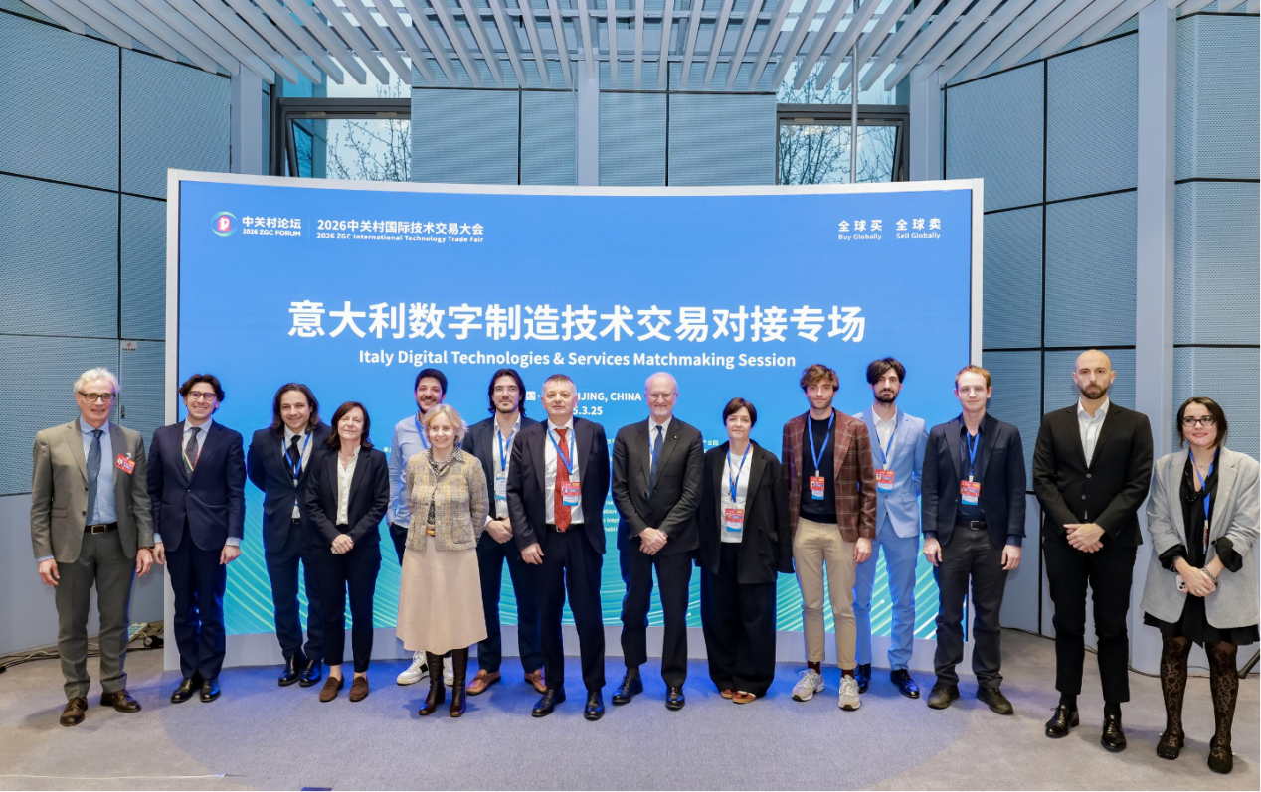
活动由中国意大利机器人（北京）研究创新中心、智友·雅瑞科创平台、中关村（海淀）具身智能创新产业园主办，北京国际技术交易联盟（NICTC）、中关村企业驻意大利那不勒斯服务代表处、北京中关村科技服务有限公司、北京中关村国际孵化器有限公司共同承办。
中方高校科研机构、龙头企业、投资机构及园区代表齐聚现场，与意大利科技项目方围绕技术转移、合资设立与项目落地等核心议题，开展高效洽谈与深度交流。
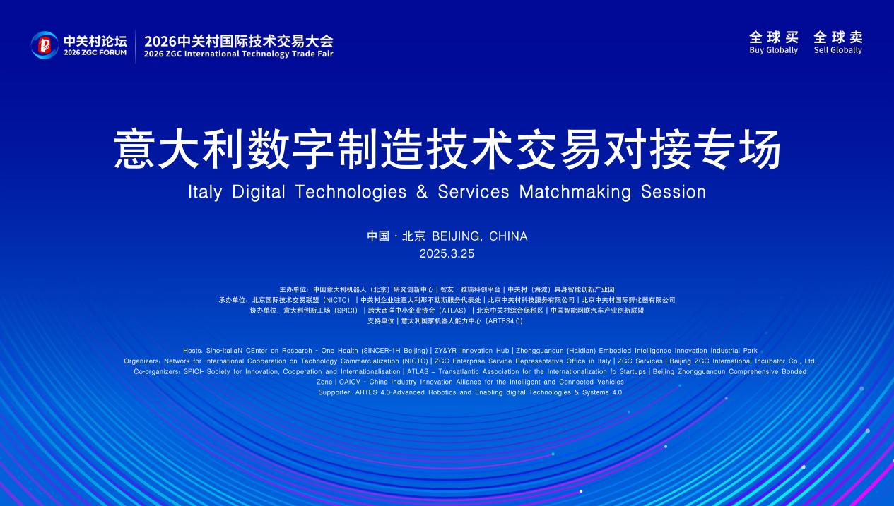
意大利驻华大使馆副馆长Cristina Carenza在致辞中表示，中意双边合作基础深厚，高层互访推动两国全面战略合作伙伴关系不断深化，双方在学术、企业等领域的交流也愈发密切。中关村科学城产业四处处长姜大宽介绍，中关村科学城作为北京（京津冀）国际科技创新中心核心区，正聚焦具身智能、数字制造等领域构建全链条创新生态与完整产业体系，中意科创资源优势互补、合作潜力巨大，本次意方优质技术项目精准契合中方企业需求。中国意大利机器人（北京）研究创新中心资深科学家安东尼奥・弗里索里从技术研发与国际合作视角分享了中意在机器人与具身智能领域的合作潜力。北京国际技术交易联盟理事长及中关村企业驻意大利那不勒斯服务代表处代表张璋，以意大利创新技术在京发展机遇为主题，剖析了中意两国在科技领域的互补优势，解读了意大利创新技术落地北京的产业机遇与发展路径。
在中意创新生态及政策推介环节，中关村智友研究院副院长、智友・雅瑞科创平台孵化负责人英语霏，中关村（海淀）具身智能创新产业园运营总经理肖晨，北京中关村综合保税区运营服务有限公司招商部负责人吴东兴分别就平台资源对接能力、园区产业布局与孵化服务、保税区专项扶持政策进行了详细介绍，为意大利科技项目落地中国提供全链条生态支撑与政策保障。意大利创新工场主席及联合创始人文森佐・利帕迪，就意大利机器人创新平台及产业生态进行推介，助力中方参会代表全方位了解意大利数字制造领域的创新实力与合作契机。
项目路演环节成为本次活动的核心亮点，9个意大利前沿科技项目依次登台，覆盖医疗康复机器人、工业智能机器人、智能控制系统、增强现实技术等多个数字制造细分领域。各项目企业核心负责人从技术原理、产品核心优势、市场应用场景及商业化前景等方面展开专业讲解。远程机器人超声技术、手部康复外骨骼机器人设备等医疗机器人项目，精准匹配大健康产业智能化发展需求；AI驱动的电子废弃物智能拆解机器人、自主移动机器人导航与车队管理软件等工业机器人项目，为制造业绿色升级与智能化转型提供新方案；智感人体安控系统、空间增强现实产品设计与展示系统等项目，展现出智能技术在民用、工业等多场景的融合应用潜力。
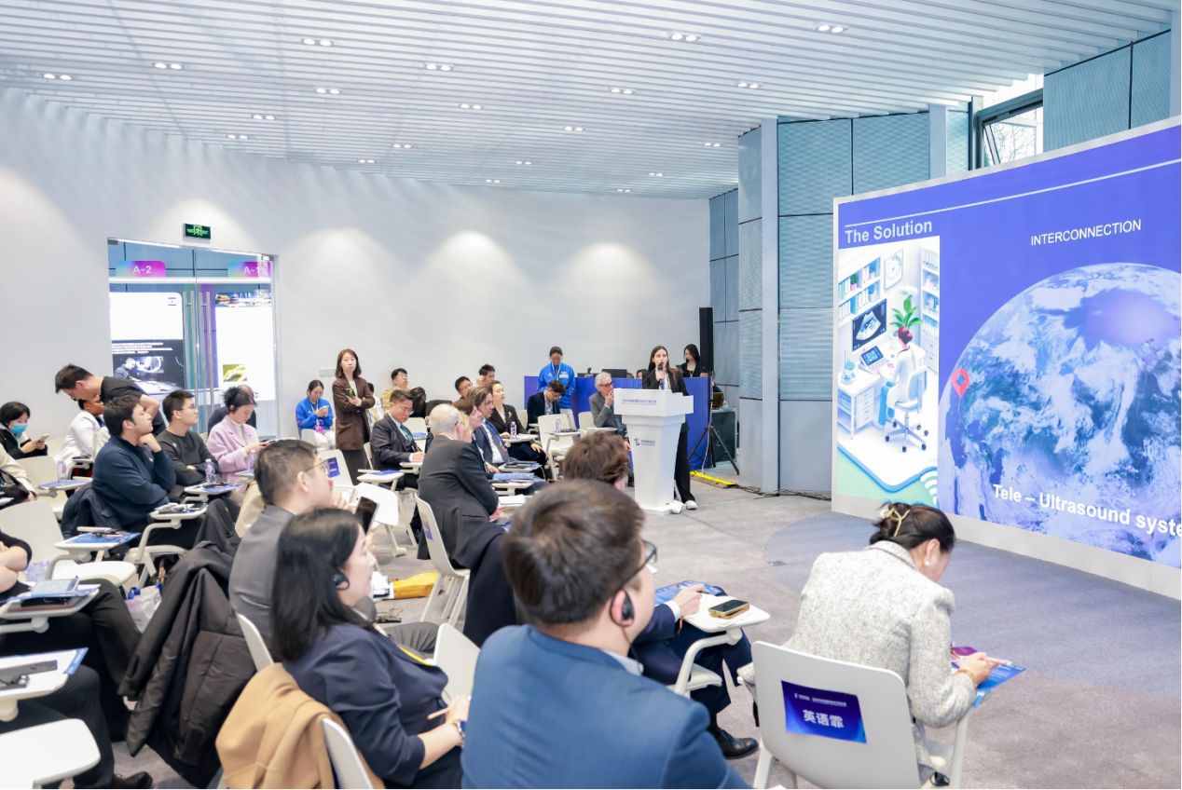
为保障路演项目的专业度与落地可行性，活动特邀陶春静、张瑞君、邓腾等10位来自高等院校、科研机构、龙头企业、投资机构及金融领域的专家组成专业点评团。专家团从技术成熟度、市场适配性、落地实操性等维度为每个项目精准把脉，提出针对性优化建议与合作方向，为中意双方后续的技术对接与产业合作搭建了专业桥梁。
此次活动充分依托中国意大利机器人（北京）研究创新中心核心平台，联动意大利多家权威机构，结合海淀区具身智能产业生态资源，旨在推动意大利优质科技项目与中国市场、资本、产业资源精准匹配，加速创新成果转化与产业落地。

